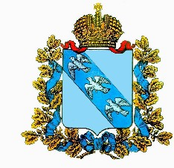

Собрания депутатов
Некрасовского сельсовета Рыльского района

РЕШЕНИЕ
от 14 ноября 2023г. № 99

О внесении изменений и дополнений в решение Собрания депутатов Некрасовского сельсовета Рыльского района от 28.09.2023года №11«О налоге на имущество физических лиц»

В соответствии с Налоговым кодексом Российской Федерации, Федеральным законом от 06.10.2003года №131-ФЗ «Об общих принципах организации местного самоуправления в Российской Федерации», Уставом муниципального образования «Некрасовский сельсовет» Рыльского района Курской области Собрание депутатов Некрасовского сельсовета Рыльского района РЕШИЛО:
- Внести в решение Собрания депутатов Некрасовского сельсовета Рыльского района от 28.09.2015года №11»О налоге на имущество физических лиц» ( в редакции решений от 31.10.2017 №91; от 01.11.2018 №136; от 21.01.2020 №173; от 22.05.2023 №91 следующие изменения:
1.1Дополнить пунктом 2.4 следующего содержания:
«2.4. Освободить от уплаты налога на имущество физических лиц в размере 40 процентов за налоговый период 2022 года следующие категории налогоплательщиков:
-являющихся собственниками объектов недвижимого имущества, включенного в перечень, определяемый в соответствии с пунктом 7 статьи 378.2 Налогового кодекса Российской Федерации;
-являющихся собственниками объектов недвижимости, кадастровая стоимость каждого из которых превышает 300 миллионов рублей.».

2. Настоящее Решение вступает в силу со дня его официального опубликования (обнародования) и распространяется на правоотношения, возникшие с 1 января 2022 года.

Председатель Собрания депутатов
Некрасовского сельсовета Л.Г.Ламонова

Врио Главы Некрасовского сельсовета
Рыльского района Е.Н.Обложкина

